**实验名称 负反馈放大器**

1. **实验目的：**

1.掌握电压串联负反馈放大电路性能、指标的测试方法；

2.通过实验掌握电压串联负反馈对放大电路性能、指标的影响；

掌握负反馈放大电路频率特性的测试方法。

3.了解电路理论值和实测值之间存在误差以及误差原因分析方法。

1. **实验仪器：**

SDG1025函数/任意波形发生器

SDS1102A数字式双踪示波器

SPD3303X-E直流电源

负反馈放大器模块

数字万用表

1. **实验原理、实验内容及数据处理：**
2. **实验原理**

负反馈对放大电路性能的影响：

1.提高放大倍数的稳定性  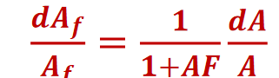

2.减小非线性失真和抑制干扰（只能减小反馈环内产生的非线性失真，如果输入信号本身就存在失真，负反馈则无能为力）

3.提高反馈环内噪声比

4.改善放大电路频率特性

5.改变输入、输出电阻

输入电阻：串联（增大）、并联（减小）

输出电阻：电压（减小）、电流（增大）

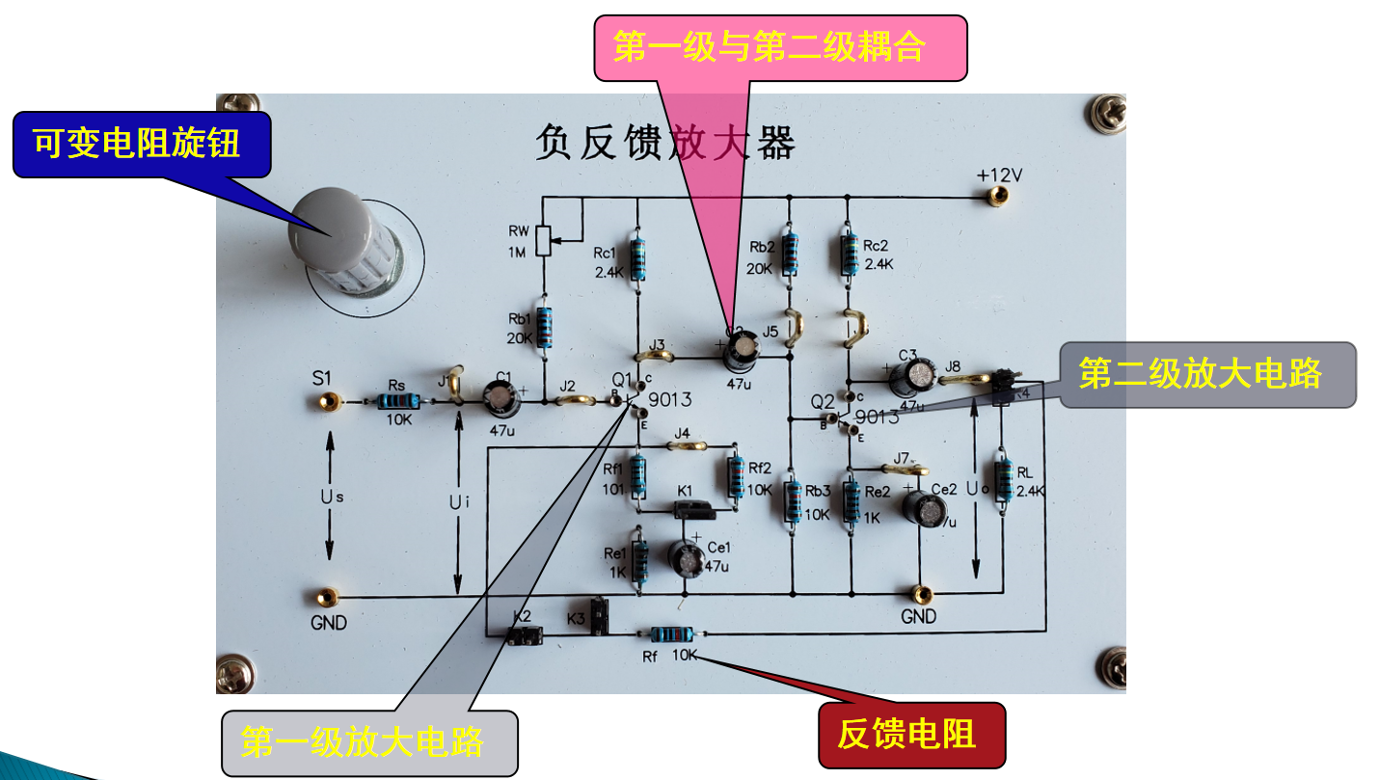

**两级基本放大电路**

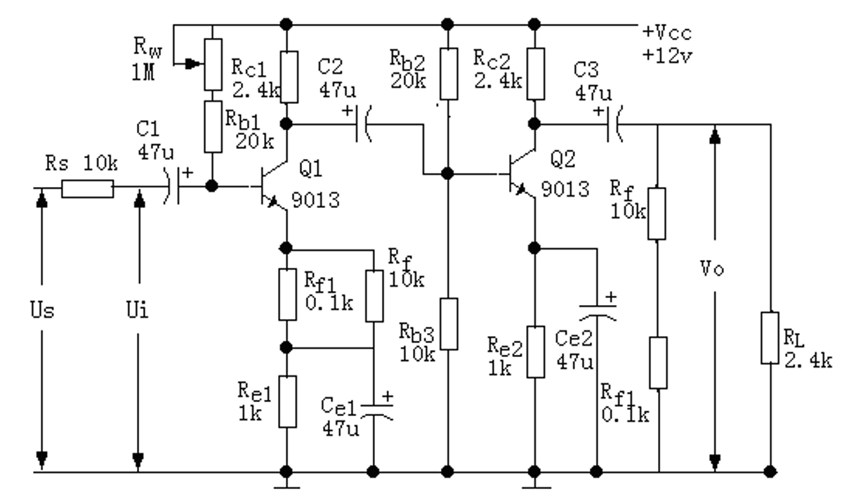

**负反馈电路**

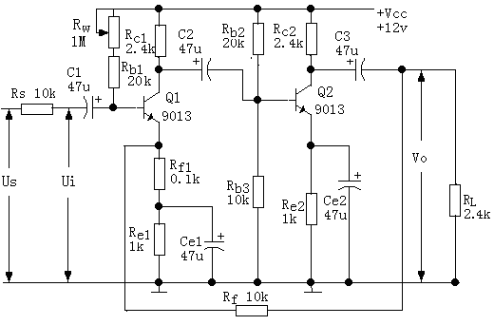

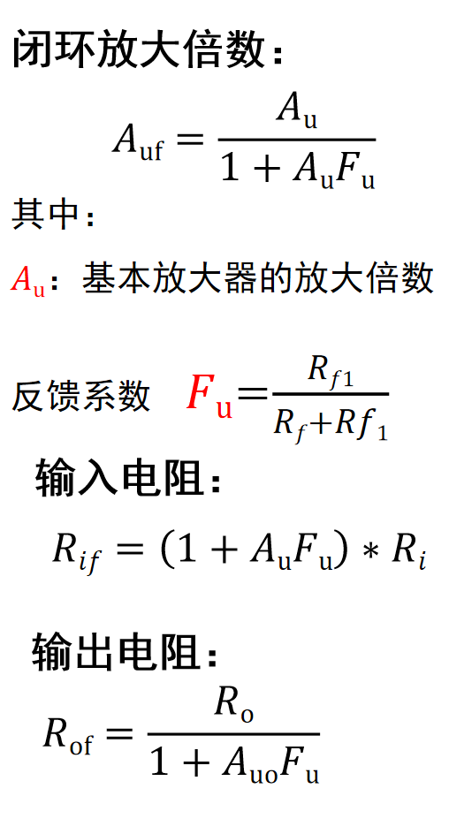

**B.实验内容**

1.电路连接及静态工作点调试

合上K1和K3，断开K2和K4，构成基本放大电路；

调节函数/任意波形发生器，使得Us=5mV，频率1kHz；输入电压用示波器交流档测试（示波器CH1）接J1，地线（黑夹子）接电路板GND；

将输出信号送至示波器，（示波器CH2）接J8，地线（黑夹子）接电路板GND；

调节Rw，使得输出波形不失真。

1. 测量静态工作点

在第一步的基础上，断开信号源，采用万用表电压档测试两级电路的静态工作点。

注意：整个测量过程中可变电阻不可再调整！

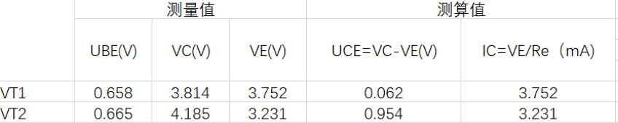

3.测试基本放大器的各项性能指标

在上述静态条件下，连接信号源，保持Us=5mV，频率1kHz，用示波器的交流档测量Us、Ui 、Uo以及连接RL（合上K4）时的输出电压UoL的值，测试结果记录表2。

注意：整个测量过程中可变电阻不可再调整！

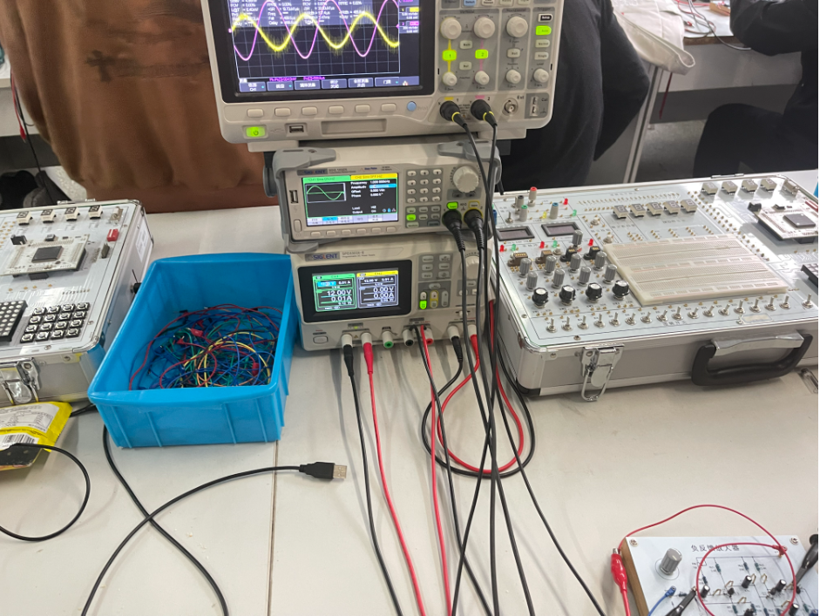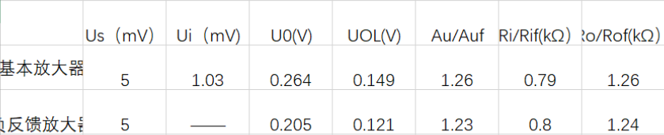

1. 测量负反馈放大器的动态性能指标

在上述静态条件下，将电路改成负反馈放大电路，即断开K1和K3和K4 ，合上K2，

保持Ui=1mV，频率1kHz，重复步骤3，用示波器的交流档测量Us、Ui 、Uo以及连接RL（合上K4）时的输出电压UoL的值，测试结果记录表2。

在上述条件下，保持Ui不变，然后增加和减小输入信号的频率，找出上、下限频率fH和fH，数据记录在表3中。

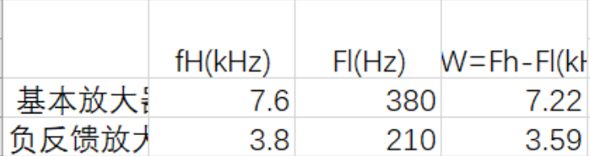

1. **实验结果及讨论：**

通过本次实验，了解了负反馈放大器的相关原理，对学习模电相关知识有很大帮助，并对实验仪器的使用更为熟练